В феврале 2019 г. в рамках взаимодействия с родителями воспитанников старшей группы детского сада был проведен семинар –практикум на тему: « Знаю ли я своего ребенка?»

Цель : формирование доверительных и доброжелательных отношений между педагогами и родителями, повышение уровня педагогической культуры родителей
Задачи: создать благоприятную эмоциональную атмосферу между родителями и педагогами, способствовать сплочению группы.
расширить представления родителей об индивидуальных особенностях детей старшего дошкольного возраста, с целью их использования в семейном воспитании.
выработка оптимальных требований и условий воспитания.
формировать правильное отношение родителей к индивидуальным особенностям своего ребёнка.
повысить активность родителей в подготовке и проведении различных совместных мероприятий.

Участники семинара:
Директор ОУ , воспитатели группы (Дзукаева А.Н., Хугаева Л.И.), родители, педагог – психолог (Кодзасова В.А.).
Директор прогимназии Фидарова Эмма Харитоновна поприветствовала родителей и коллег, затем раскрыла актуальность темы семинарского занятия «Знаю ли я своего ребёнка?».

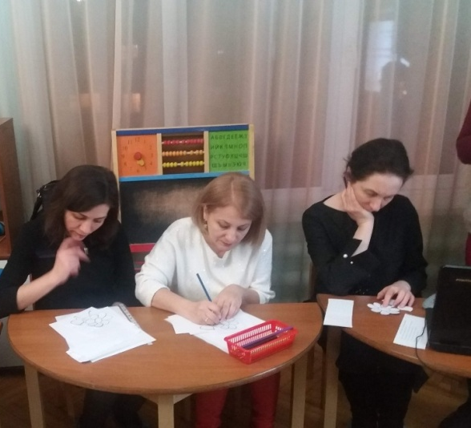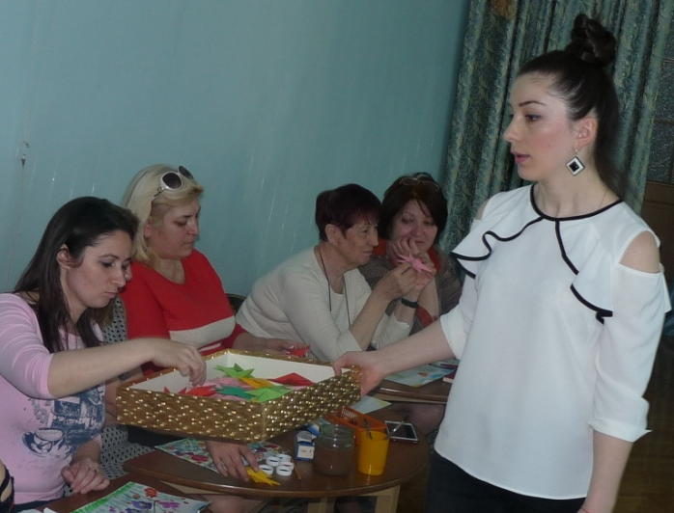

Работу по плану семинара – практикума продолжили психолог и воспитатели.
1. Показ презентации.
2. Вступительное слово воспитателя. Игры и задания.
3. Выступление психолога. Игры и задания.
4. Беседа: «Что нужно знать о своём ребёнке?»
5. Педагогический практикум для родителей. Обсуждение ситуаций, проблем
6. Тест: «Какой вы родитель».
7. Выступление психолога. Практическое задание: "Загибаем лист".
8. Вручение памяток родителям
9. Итог
В ходе семинара сложилась доброжелательная атмосфера, активное взаимодействие всех участников позволило выявить проблемы каждой семьи по данной теме.

